Для поиска применяется аскетичный Яндекс (ya.ru).

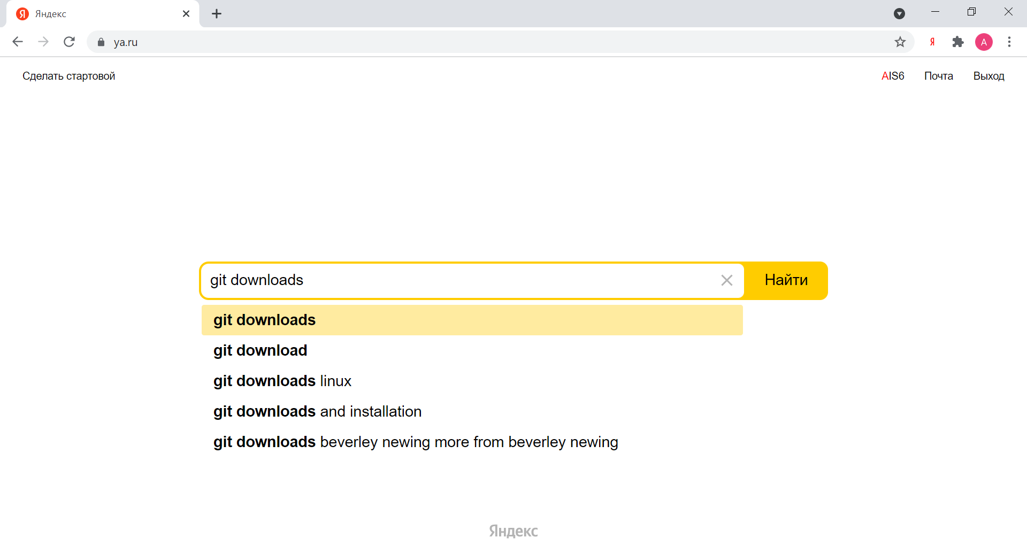

Подойдёт первая же ссылка.

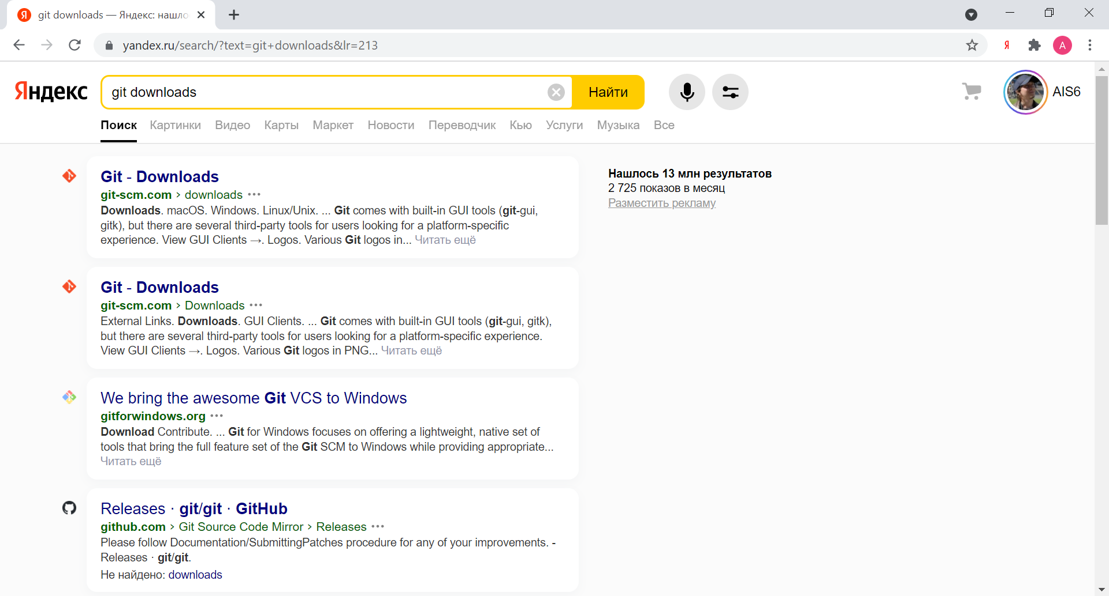

Внутри иллюстрации монитора есть ссылка Download for Windows. Она и нужна.

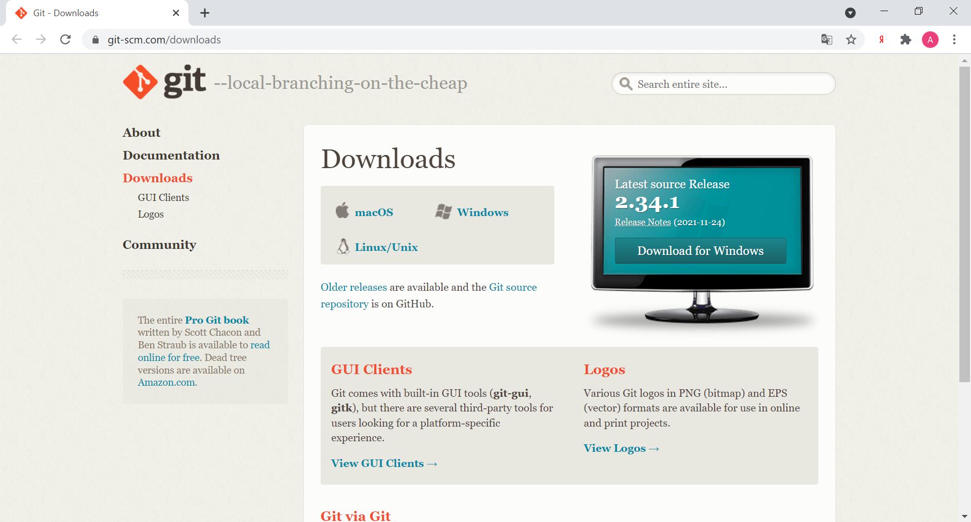

Ссылка приводит на страницу загрузки, на которой спустя время будет запущена, собственно, загрузка. По завершении загрузки внизу отобразится исполняемый файл пошагового интерфейса, который нужно запустить.

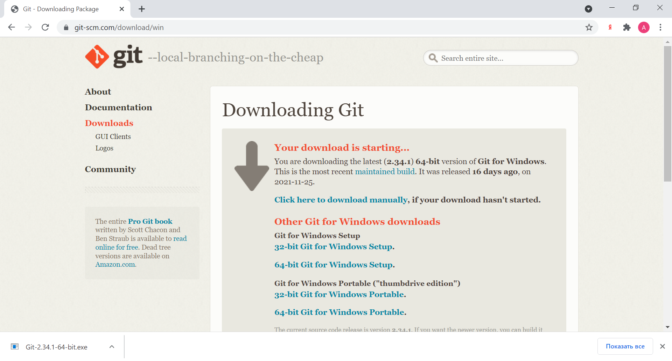

Исполняемый файл пошагового интерфейса для установки GIT.



Пошаговый интерфейс начинается с ознакомления с лицензией. Далее.

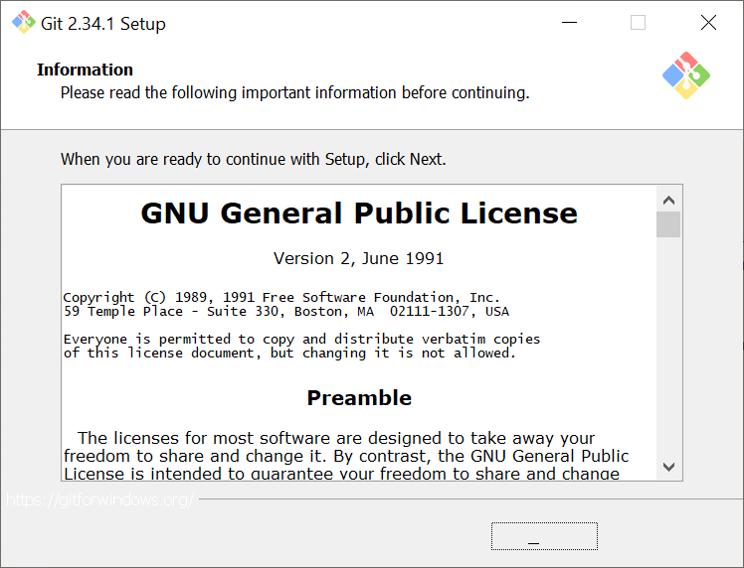

Предлагается выбрать путь установки (по умолчанию Program Files\Git).

Требуется хотя бы 262,5 Мб свободного дискового пространства. Далее.

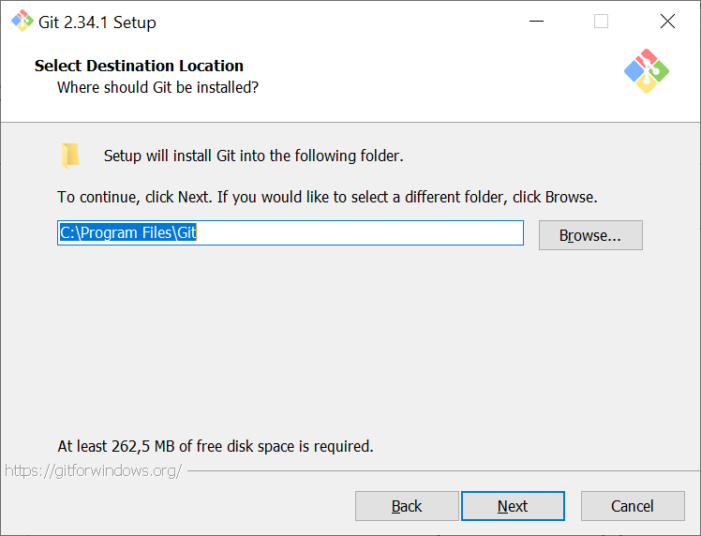

Выбирается перечень устанавливаемых компонентов.

По умолчанию не выставлены Additional icons со вложениями (я выставил).

По умолчанию не выставлен Check daily for Git for Windows updates (выставил). Далее.

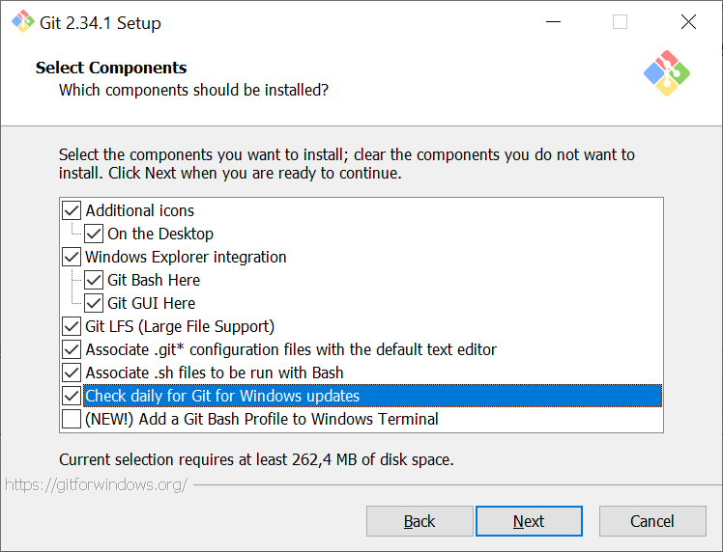

Создаётся каталог в панели быстрого запуска. Далее.

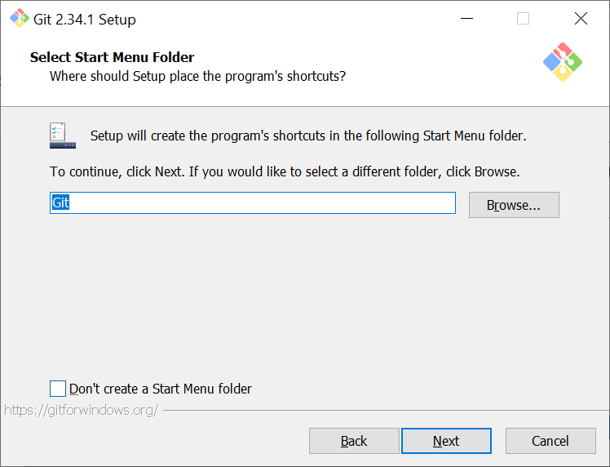

Полезно, чтобы текстовым редактором для Git по умолчанию был Notepad++.

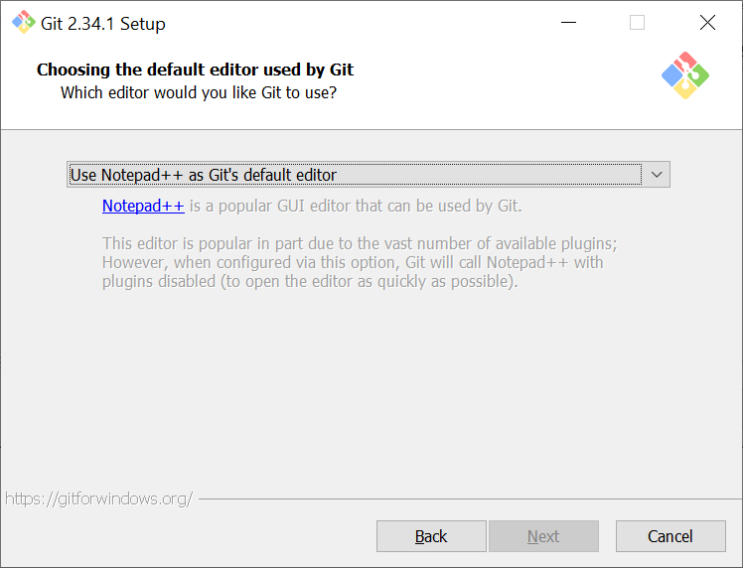

Выбираем Notepad++ из списка вручную. Далее.

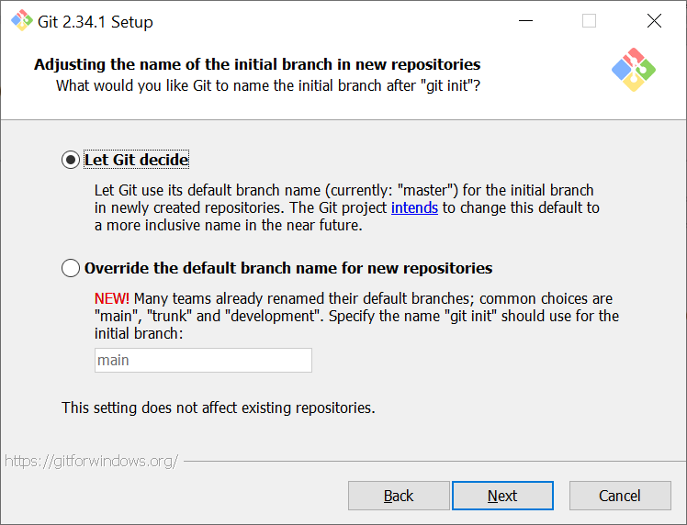

Без изменений. Далее.

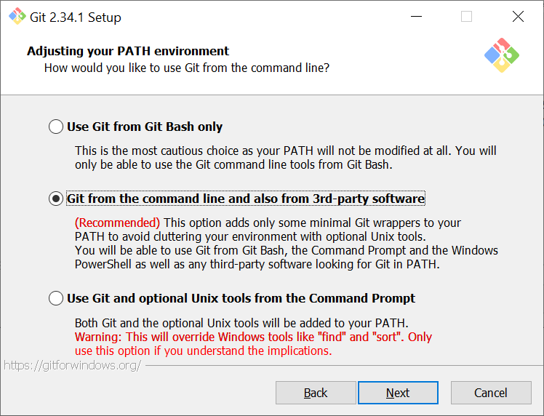

Без изменений. Далее.

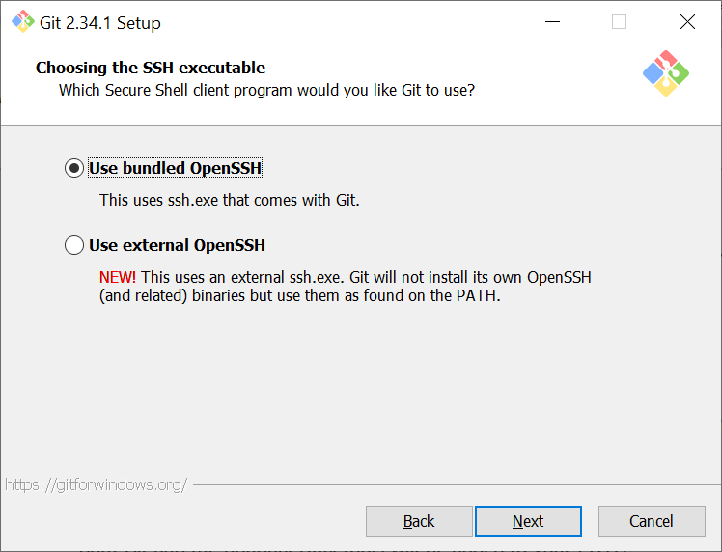

Без изменений. Далее.

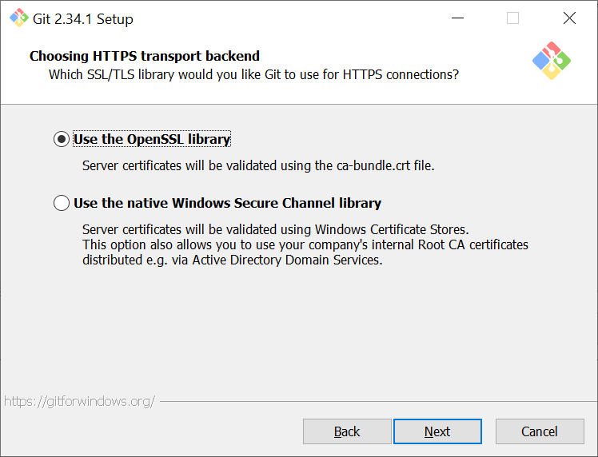

Работаем в Windows, потому удостоверяемся, что выставлен стиль Windows. Это без изменений. По умолчанию. Далее.

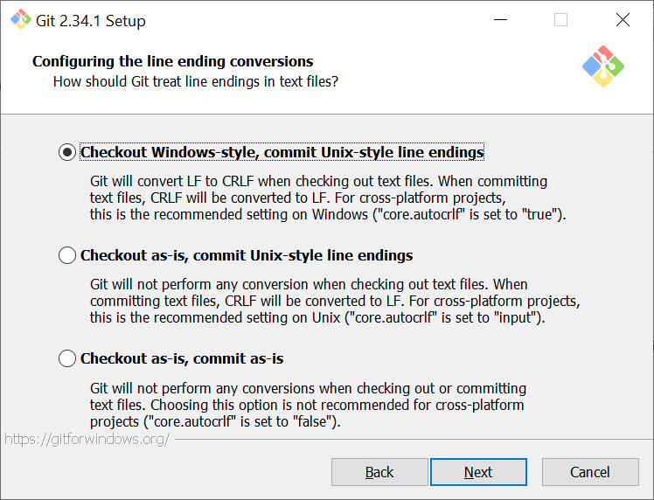

Не знаю, что такое MinTTY, но прекрасно знаю командную строку Windows, потому без лишних и долгих размышлений переключился на последнюю. Далее.

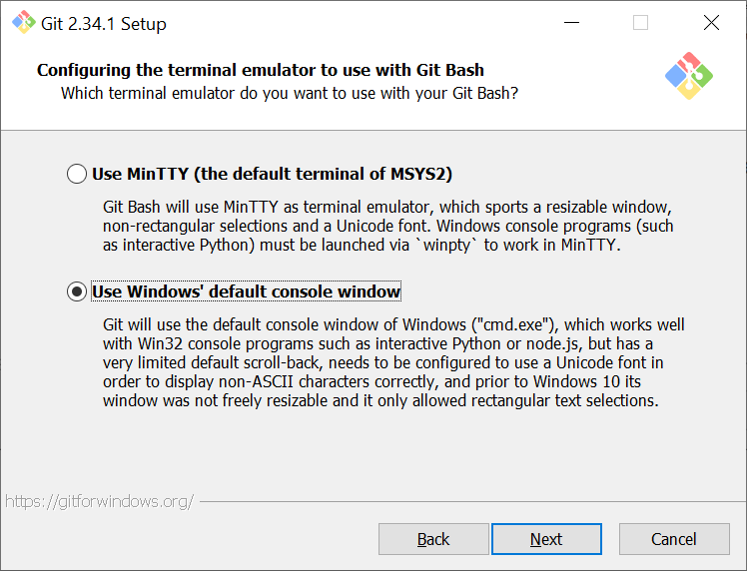

Без изменений. Далее.

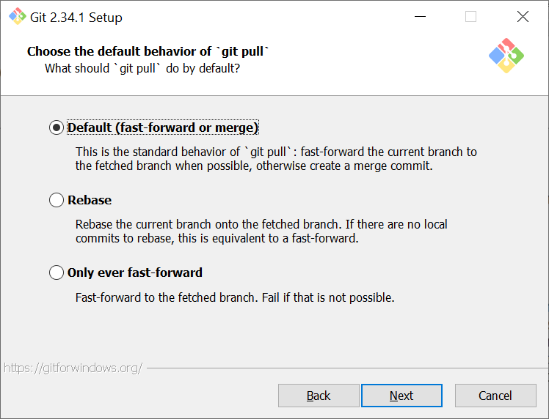

Пусть лучше что-то будет, чем не будет ничего. Без изменений. Далее.

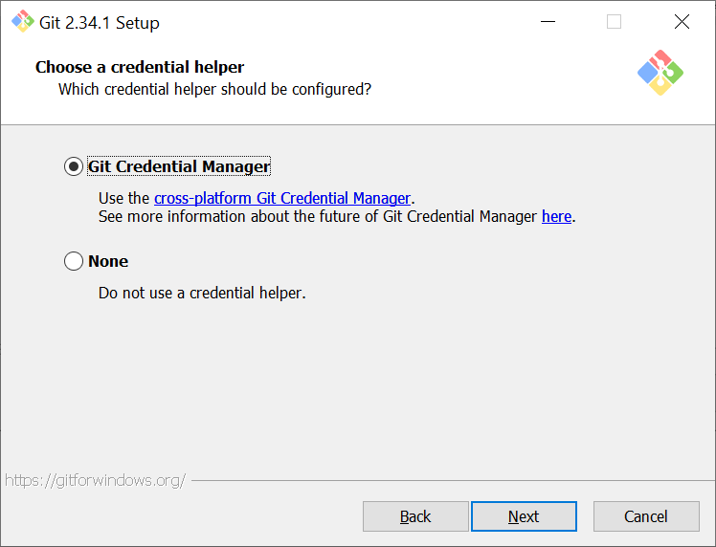

Без изменений. Далее.

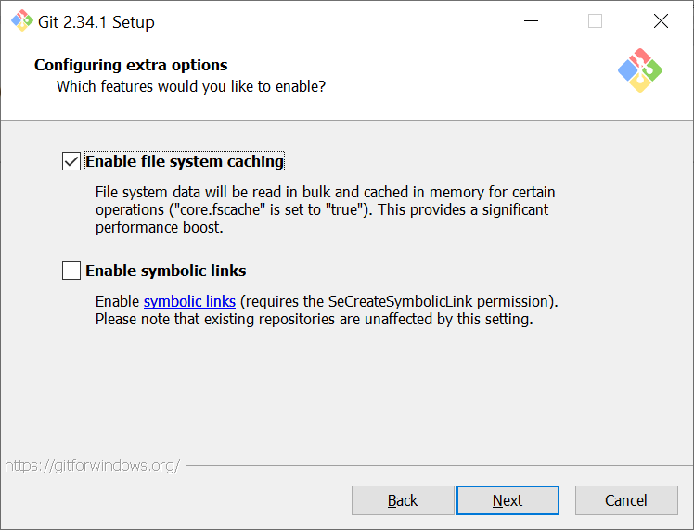

Новое и, вероятно, крайне недоработанное и экспериментальное для профессионалов, потому без изменений. Далее / Установить.

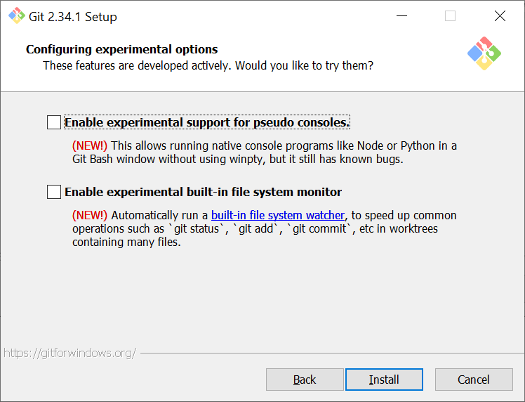

Установка пройдёт автоматически.

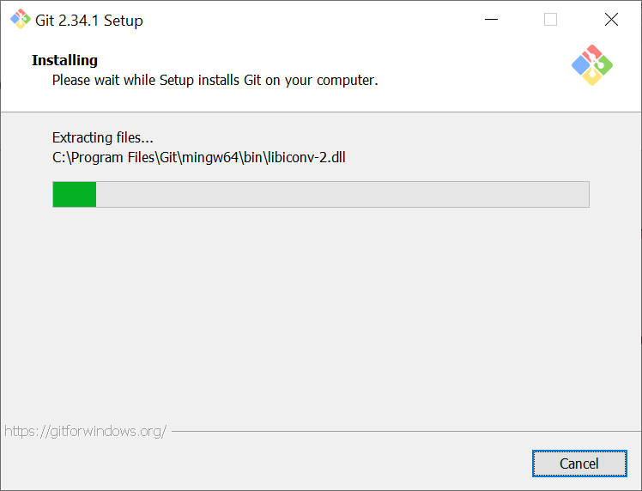

Пошаговый интерфейс Git уведомит о завершении установки.

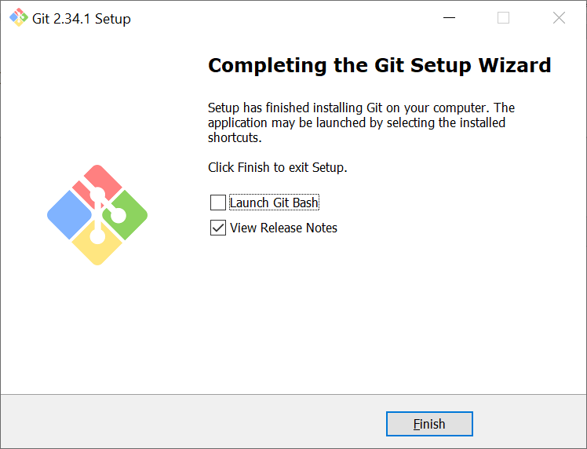

Если не убрать галочку по умолчанию, то откроется веб-страница с описанием нововведений скаченной и установленной версии ПО.

